VI-й Региональный фестиваль «Профессионал будущего»

Подлинное национальное достояние любой страны составляют умельцы, высококвалифицированные специалисты, мастера своего дела. 29 марта 2019 г. на базе Дубовского педагогического колледжа прошел VI-й региональный фестиваль «Профессионал будущего». Мероприятие традиционно было посвящено профессионализму, профессиональному мастерству. Особое внимание участники Фестиваля уделяли вопросам профессионального становления и развития.
Помимо специальных знаний и умений, профессиональных компетенций разные виды труда требуют от человека определенных и подчас противоречивых качеств. В одном случае это способность ладить с людьми, управлять и подчиняться, в другом – высокая точность движений, в третьем – острота наблюдений. Результаты своих исследований по проблеме развития профессионально значимых качеств личности специалистов студенты и старшеклассники - участники Фестиваля представляли в художественно-образной форме.
Фестиваль собрал в стенах старейшего профессионального педагогического образовательного учреждения обучающихся и педагогов из профессиональных образовательных учреждений и школ Волгоградской области: Дубовского зооветеринарного колледжа, профессионального училища №58, средней общеобразовательной школы №15 г. Волжского, общеобразовательных школ №1 и №3 г. Дубовки. Всего в очных и заочных испытаниях, проводившихся в рамках данного мероприятия, приняли участие более 180 человек из 13 образовательных организаций.
Торжественное открытие Регионального фестиваля проходило в актовом зале колледжа. С приветствием к участникам Фестиваля и зрителям – ученикам 9 класса МКОУ СШ №1 г. Дубовки обратилась заместитель директора Дубовского педагогического колледжа Василенко Гульнара Игоревна.

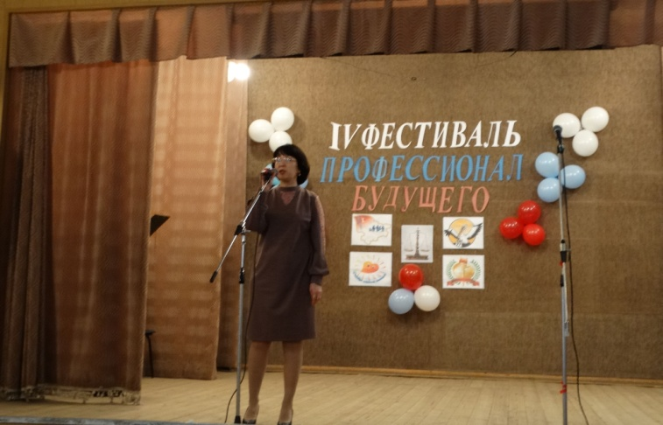

Студентка 4 курса специальности Преподавание в начальных классах Лисоченко Виктория проникновенно исполнила песни о России и об учителе. С напутственным словом для участников и гостей мероприятия выступила начальник отдела по образованию администрации Дубовского муниципального района Киреева Марина Вячеславовна.

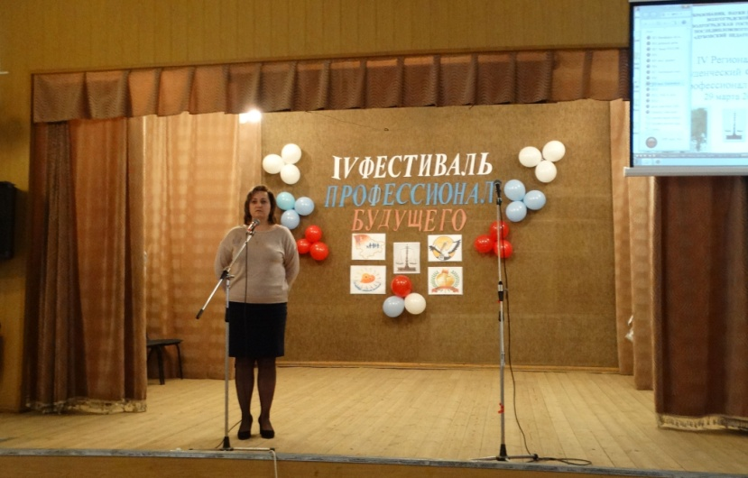

Завершил программу зажигательный танец «Рокен–Рол», исполненный творческим коллективом «Альянс». Артисты зарядили зал позитивной энергией, так необходимой для дальнейших состязаний.

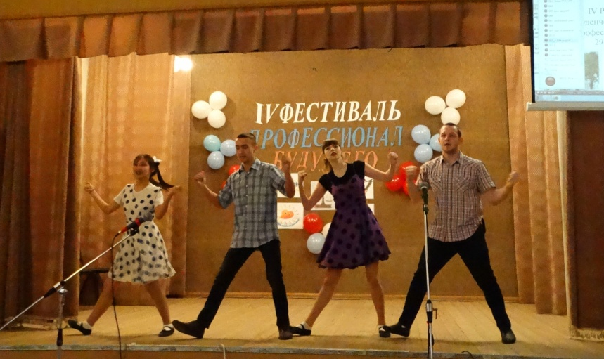

Затем на конкурсных площадках Фестиваля студенты и школьники, раскрывая образы специалистов – мастеров своего дела, демонстрировали свои таланты. Участники конкурса коллажей представляли работы, выполненные как с помощью традиционной техники, так и с использованием информационно-компьютерных технологий. «Галерею» составили портреты юристов, фармацевтов, социальных работников, педагогов.

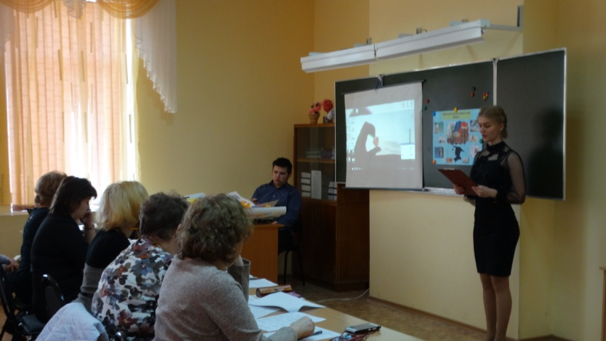

Конкурс эссе проходил как состязание в ораторском искусстве. Гости Фестиваля увидели калейдоскоп выступлений команд в конкурсе творческих презентаций «Портрет профессионала будущего».

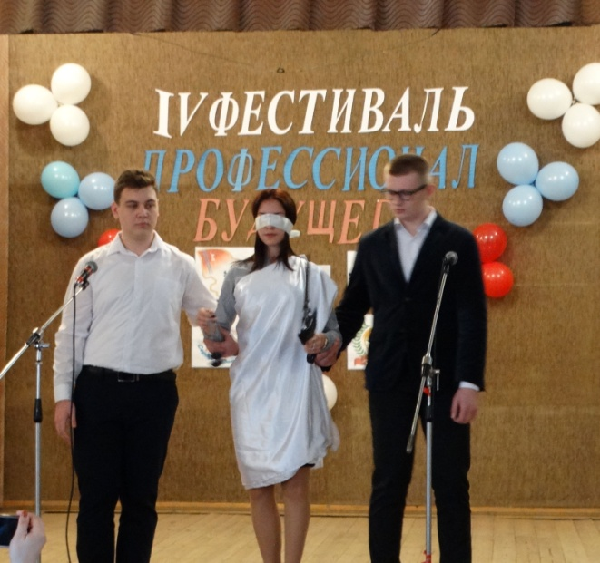

На конкурсных площадках царила атмосфера творчества, в результате соревновательной борьбы были выявлены свои лидеры:
Конкурс «Творческая презентация»
- Команда «Воспитатели ДОУ» ГБПОУ «Дубовский педагогический колледж» - диплом I степени;
- Команда «Учителя начальных классов» ГБПОУ «Дубовский педагогический колледж» - диплом II степени;
- Команда обучающихся МОУ «Средняя школа № 15» г. Волжского - диплом III степени.
Конкурс «Коллаж»
- Шихахмедова Мальвина Абдулнасировна, студентка 3 курса ГБПОУ «Дубовский педагогический колледж», - диплом I степени;
- Адаева Асия Кусаиновна, студентка 1 курса ГБПОУ «Дубовский педагогический колледж», - диплом II степени;
- Лукина Ольга Алексеевна, студентка 2 курса ГБПОУ «Волгоградский технологический колледж», - диплом II степени;
- Еганян Маринэ Аликовна, Сучкова Алина Евгеньевна, студентки 3 курса ГБПОУ «Дубовский педагогический колледж», - диплом III степени;
- Матренникова Наталья Сергеевна, студентка 2 курса ГБПОУ «Дубовский педагогический колледж», - диплом III степени.

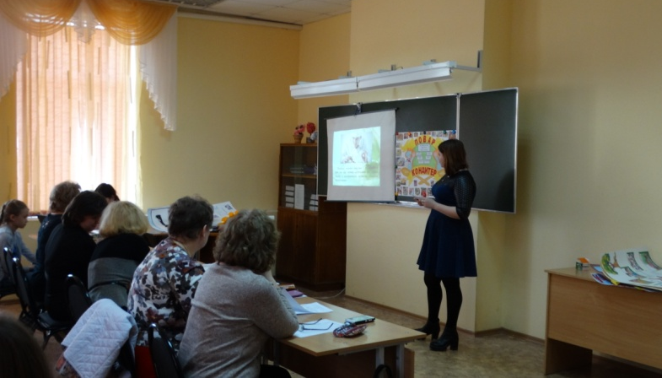

Конкурс «Эссе»
- Перепелицына Юлия Ивановна, студентка 3 курса ГБПОУ «Дубовский педагогический колледж», - диплом I степени;
- Арчакова Мария Михайловна, студентка 2 курса ГБПОУ «Дубовский педагогический колледж», - диплом II степени;
- Расходова Екатерина Романовна, студентка 1 курса ГБПОУ «Дубовский зооветеринарный колледж им. Героя Советского Союза А.А. Шарова», - диплом II степени;
- Ряскова Зинаида Андреевна, студентка 3 курса ГБПОУ «Дубовский педагогический колледж», - диплом III степени;
- Селезнева Ольга Юрьевна, студентка 2 курса ГБПОУ «Дубовский педагогический колледж», - диплом III степени.

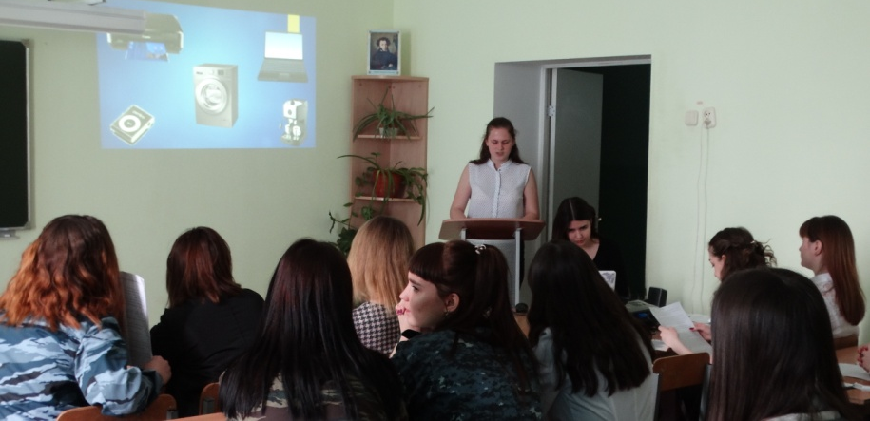

Для педагогов в рамках Фестиваля был проведен конкурс статей (проектов) об опыте развития профессионально значимых качеств личности будущих специалистов.
Участники и гости мероприятия узнали много нового о мире профессий и пришли к пониманию того, что любое дело требует от специалиста самоотдачи и постоянного развития профессиональных умений и непрерывного совершенствования профессионально значимых качеств личности.

